TP Beer Lambert. Fiche Spectrophotomètre laissée par l’ingénieur (doc 01)
D’après une fiche réalisée par Eric Daini - Lycée Paul Cezanne - Aix en Provence

Une solution colorée absorbe certaines radiations du spectre de la lumière blanche.
Ces radiations ne sont pas absorbées de la même manière (avec la même intensité) comme peut le laisser supposer le spectre d’absorption d’une solution aqueuse de permanganate de potassium (ci dessous)
Couleurs
absorbées
I) Absorbance :
Afin de caractériser le « pouvoir d’absorption » d’une solution colorée, on détermine, pour une longueur d’onde donnée λ une grandeur appelée absorbance A_{λ}
Absorbance A_{λ}
Une longueur d’onde λ correspondant à une couleur monochromatique.
C(curve 1) > C (curve2)
Exemple des spectres d’absorption montrant l’absorbance A_{λ} en fonction de la longueur d’onde λ pour des solutions aqueuses de permanganate de potassium à 2 concentrations différentes.
Pour une solution colorée, plus une radiation est absorbée (atténuée, « retenue »), plus l’absorbance A _{λ} est élevée.

La radiation de longueur d’onde λ _{max} = 530 nm correspond Ici au maximum d’absorption. La zone de 490 à 590 nm (vert/jaune) est particulièrement absorbée, la solution aqueuse apparaîtra ici Magenta pour l’œil humain : la couleur perçue est la somme des couleurs non absorbées : Bleu + Rouge = Magenta en synthèse additive. L’absorbance est définie par rapport à l’intensité lumineuse mesurée par un capteur.
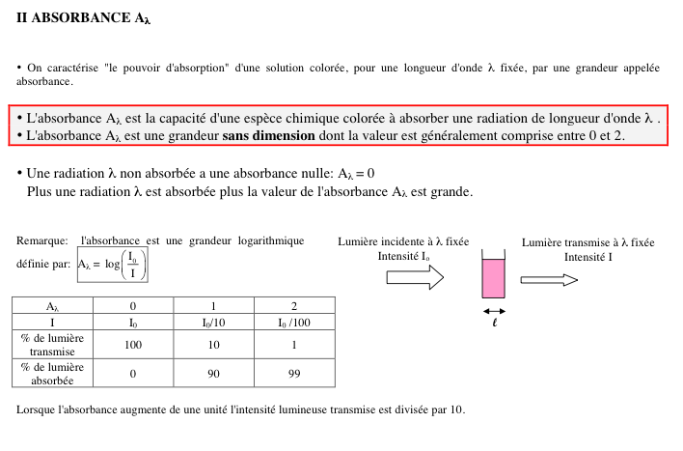
Lumière incidente à λ fixée d’intensité lumineuse I_{L source}
Lumière transmise à λ fixée d’intensité lumineuse I _{L0} mesurée par un capteur
Epaisseur de la solution traversée par le faisceau lumineux
contenant le solvant

On effectue la mesure de l’absorbance du solvant, c’est une mesure de référence, l’absorbance est réglée à 0.

Puis on effectue la mesure de l’absorbance de la solution colorée.
Lumière incidente à λ fixée de même intensité lumineuse I
Lumière transmise à λ fixée d’intensité lumineuse I mesurée par un capteur
Epaisseur identique de solution traversée par le faisceau lumineux
contenant la solution colorée
Lumière incidente à λ fixée d’intensité lumineuse I_{L source}
Lumière transmise à λ fixée d’intensité lumineuse I _{L} mesurée par un capteur

L’absorbance est une grandeur logarithmique définie par :
A _{λ} = log ( I_{L0} / I_{L})

Dans le cas d’un colorimètre réalisé avec un phototransistor comme capteur, l’absorbance est définie par :
A _{λ} = log (I_{L0} / I_{L}) = log (I₀/I) = log (U₀/U)
où I est l’intensité électrique traversant le capteur,
U la tension aux bornes de la résistance en série avec le capteur.

L’absorbance est une grandeur sans dimension dont la valeur est généralement comprise entre 0 et 2.

Quelques valeurs particulières de l’intensité mesurée par le capteur | si I = | I₀ | I₀ / 10 | I₀ / 100
Rapport de l’intensité mesurée pour le solvant et pour la solution colorée | alors I₀ / I = | I₀ / I₀ = 1 | I₀ / (I₀ /10) = 10 | I₀ / (I₀ /100) = 100
Absorbance | A _{λ} = log (I₀/I) | 0 | 1 | 2

Remarque : log est le symbole du logarithme décimal, facilement accessible sur toute calculatrice,
vous pourrez vérifier les résultats ainsi obtenus dans le tableau ci dessus.
Lorsque l’absorbance augmente de une unité, l’intensité lumineuse (après traversée de l’échantillon coloré, par rapport au solvant) est divisée par 10. Pour mesurer une absorbance, on utilise un spectrophotomètre.

TP Beer Lambert. Fiche Spectrophotomètre laissée par l’ingénieur (doc 02)
D’après une fiche réalisée par Eric Daini - Lycée Paul Cezanne - Aix en Provence

II) Principe de fonctionnement d’un spectrophotomètre :
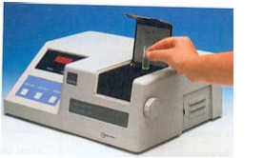
Il est conseillé de tester l’animation de A.Wilm sur
http://www.ostralo.net/3_animations/swf/spectro.swf
afin de bien comprendre le fonctionnement de cet appareil.

Pour l’utilisation : voir notice spécifique à l’appareil

Cet appareil comprend trois parties essentielles :

- Une source de lumière blanche traverse un monochromateur qui sélectionne une radiation de longueur d'onde λ.
Le faisceau de lumière monochromatique traverse alors une solution colorée.
- Un photocapteur convertit l'intensité lumineuse transmise en un signal électrique.
- Enfin un analyseur traite le signal électrique et affiche la valeur de l'absorbance.

Source de lumière
blanche
Monochromateur
Cuve de solution colorée
Cuve de solvant
Capteurs
A : 1.650
Ecran d’affichage
Rayonnement
monochromatique
séparateur

Sur un spectrophotomètre double faisceau, un second faisceau identique au premier traverse une cuve contenant le solvant sans l'espèce colorée. Un second photocapteur rélié à l'analyseur mesure l'absorbance de la cuve et du solvant. L'absorbance affichée par le spectrophotomètre est l'absorbance de l'ensemble {cuve, solvant, espèce colorée} moins l'absorbance de l'ensemble {cuve, solvant}.

Sur un spectrophotomètre monofaisceau, il faut faire le réglage du zéro ou réaliser "un blanc". Cela consiste à faire une mesure de l'absorbance de l'ensemble {cuve, solvant} sans l'espèce colorée puis à régler le zéro d'absorbance sur la valeur correspondante.

III) Loi de Beer Lambert :

L'absorbance A_{λ} d'une espèce colorée en solution suit la loi de Beer-Lambert, elle est proportionnelle à la concentration C de cette espèce et à l'épaisseur l de solution traversée par le faisceau lumineux :

A_{λ} = ε_{λ} . l . C

A_{λ} : absorbance est une grandeur sans dimension donc sans unité.
ε_{λ} : appelé coefficient d’absorption molaire ou d’extinction molaire dépend de la longueur d'onde λ et de l'espèce colorée
C : concentration molaire (mol.L⁻¹)
l : largeur de la cuve en cm

Remarques :

- ε(λ_{max}) possède une valeur fixe et identique quelque soit le spectrophotomètre utilisé si dernier est bien calibré.
- Connaissant les unités de l et C, on peut déterminer celle du coefficient d'extinction molaire de l'espèce colorée.

